**Этот день в календаре**

*Информация социально-психологической службы МБОУ СОШ № 9 г.Георгиевска* *ко дню распространения информации об аутизме*

**2 АПРЕЛЯ----**

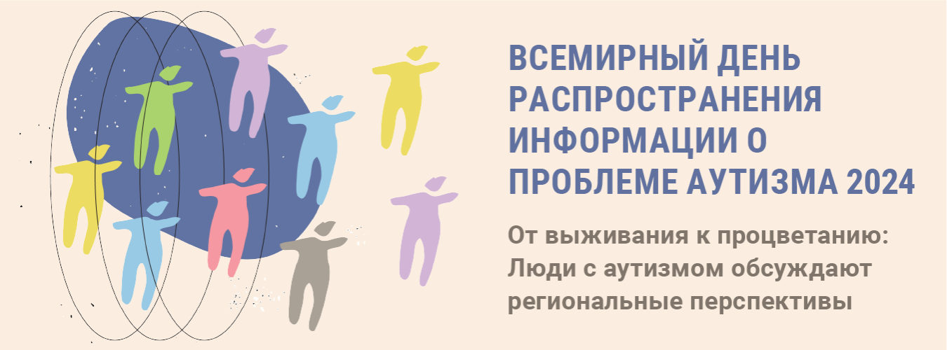





Всемирный день распространения информации о проблеме аутизма был учрежден резолюцией Генеральной ассамблеи ООН от 21 января 2008 года в целях привлечения внимания к проблемам детей, страдающих аутизмом.

Цель этой даты — подчеркнуть необходимость помогать людям, страдающим аутизмом. В этот день во всем мире по телевидению показывают ролики социальной рекламы, проводятся конференции по аутизму, на которых специалисты и родители аутичных детей имеют возможность рассказать обществу об аутизме как о глобальной проблеме.

Что такое аутизм — тяжелый недуг, или все таки особенность психического развития человека?

Название болезни происходит от греческого слова autos — сам. То есть ребенок находится сам в себе, отгорожен от окружающего мира стеной, оторван от реальности и не может адекватно на нее реагировать. Отсюда и расстройства речи, моторики, стереотипность деятельности и поведения, приводящие таких детей к социальной дезадаптации.

